Дата: 14.04. 2022

Клас: 9-А,Б

Тема: Розв’язування задач. Підготовка до контрольної роботи.

ПЕРЕВІР СЕБЕ

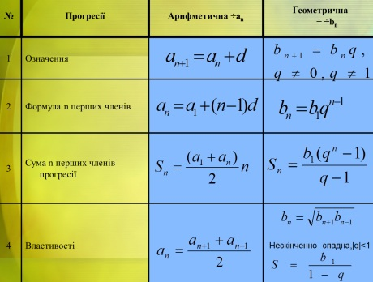

Повторити параграф 15-20

Виконати завдання для перевірки знань на ст. 189.